HỆ THỐNG MŨI ĐIỆN TỬ THÔNG MINH CẢNH BÁO SỚM HƯ HỎNG & TỐI ƯU THỜI GIAN LƯU KHO NÔNG SẢN (FRESHNOSE AI)

1. Giới thiệu chung
Mỗi năm, Việt Nam thất thoát khoảng 8,8 triệu tấn nông sản sau thu hoạch, gây thiệt hại từ 3,5 đến 4,1 tỷ USD. Trong các kho lạnh hiện nay, phương pháp giám sát chủ yếu chỉ dựa vào nhiệt độ và độ ẩm đơn lẻ. Tuy nhiên, trái cây là cơ thể sống, vẫn hô hấp và âm thầm lên men từ bên trong. Đến khi phát hiện hư hỏng bằng mắt thường thì lô hàng trị giá hàng trăm triệu đồng đã quá muộn.
Dự án FreshNose AI ra đời nhằm giải quyết triệt để bài toán này bằng cách ứng dụng công nghệ IoT và trí tuệ nhân tạo (Edge AI) để giám sát liên tục môi trường khí sinh hóa, phát hiện sớm nguy cơ hư hỏng trước khi quả thực sự hỏng, giúp người quản lý nắm bắt chính xác "thời điểm vàng" để can thiệp.

2. Cấu tạo thiết bị và phần cứng

2.1. Thiết bị phát (Node cảm biến)
Được lắp đặt trực tiếp lên thanh ray kệ kho (Sample warehouse racking beam), bao gồm các bộ phận chính:
- Vỏ máy: Nhựa chống tĩnh điện đạt chuẩn IP66 (IP66 anti-static polycarbonate plastic) kết hợp lưới cảm biến thép không gỉ.
- Hệ thống vi điều khiển: Vi điều khiển ESP32-S3 Ra-01H tích hợp module LoRaWAN truyền tín hiệu ổn định từ xa.
- Cảm biến khí: Cảm biến TGS 822 chuyên đo các hợp chất hữu cơ dễ bay hơi (VOCs), cồn, khí lên men.
- Nguồn điện & Lắp đặt: Sử dụng pin sạc công nghiệp LiFePO4 pack, cố định bằng đế nam châm (Magnetic mount) giúp giám sát linh hoạt 24/7.
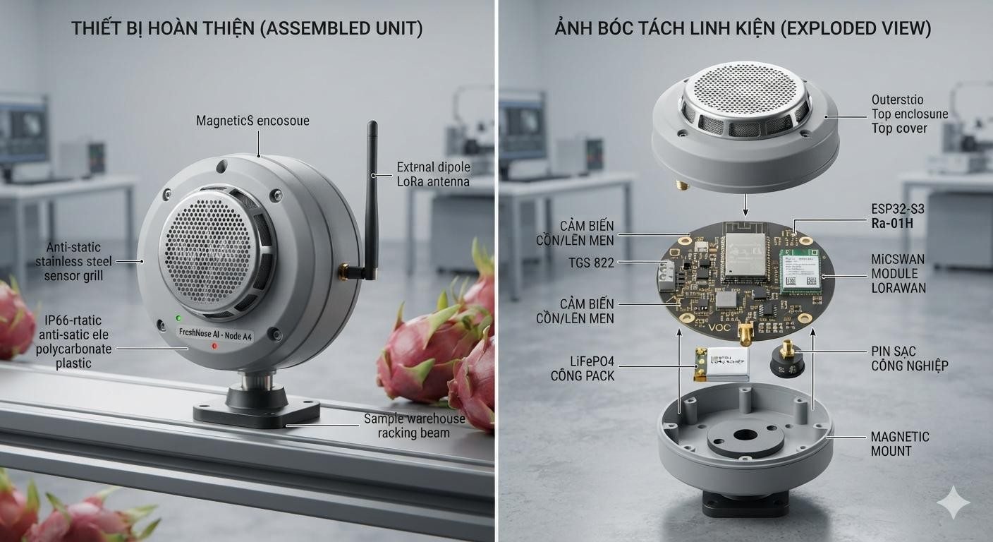

2.2. Thiết bị thu (Central Data Analytics Hub)
Đặt tại phòng điều hành, bao gồm:
- Phần cứng xử lý: Bo mạch Raspberry Pi trang bị CPU Broadcom (AI Core) và RAM 4GB chạy AI phân tích dữ liệu tại chỗ.
- Màn hình & Hiển thị: Màn hình màu 7 inch trực quan hiển thị thông số khí thời gian thực, đồ thị Time-Series và khung khuyến nghị hành động.
- Truyền thông & Nguồn: Module LoRaWAN với antenna 915MHz, module WiFi/BT, tích hợp pin dự phòng và mạch ổn định nguồn công nghiệp 12V.
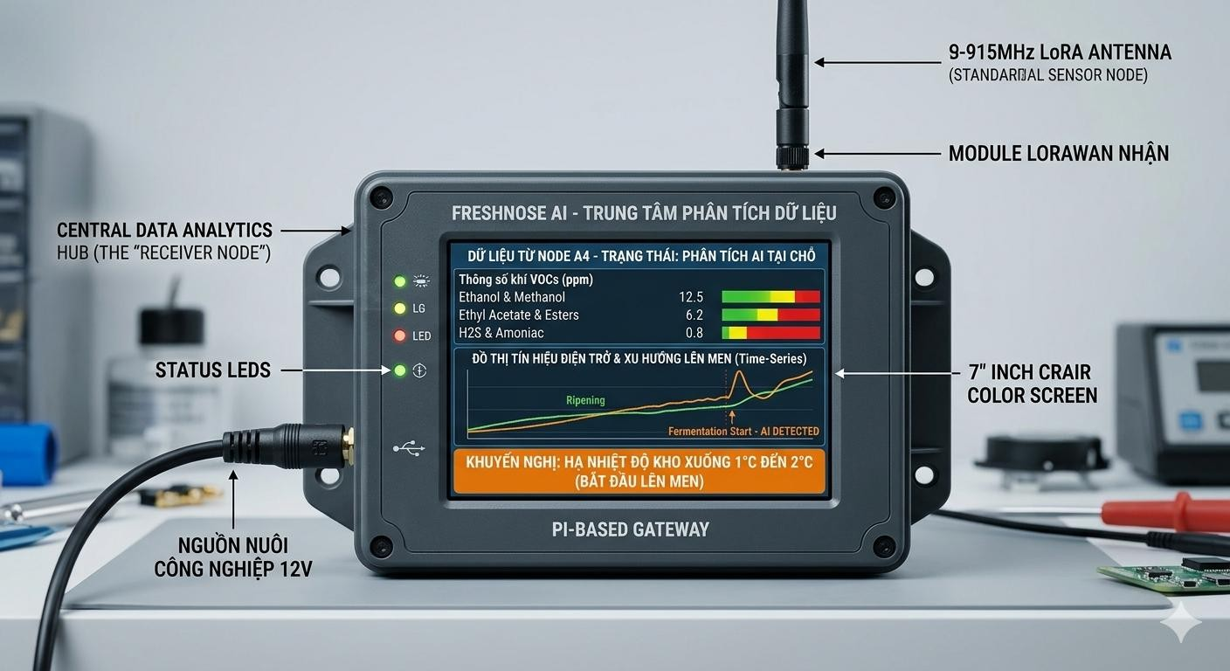

2.3. Cấu trúc và linh kiện bên trong thiết bị thu
Bên trong thiết bị thu là cấu trúc phần cứng được thiết kế gọn gàng, chắc chắn:
- Bo mạch xử lý chính: "Trái tim" xử lý là bo mạch chính Raspberry Pi trang bị CPU Broadcom (AI Core) và RAM 4GB, giúp tự động phân tích dữ liệu và chạy AI ngay tại chỗ.
- Module ngoại vi: Gắn liền với bo mạch là Module LoRaWAN nhận & antenna trong giúp thu tín hiệu từ xa, cùng Module WiFi/BT để kết nối linh hoạt.
- Nguồn và Hiển thị: Hệ thống tích hợp pin dự phòng và mạch ổn định nguồn công nghiệp 12V để đảm bảo hoạt động an toàn ngay cả khi mất điện. Phía trên cùng là cụm màn hình hiển thị giao diện trực quan được kết nối gọn gàng với bo mạch chủ.
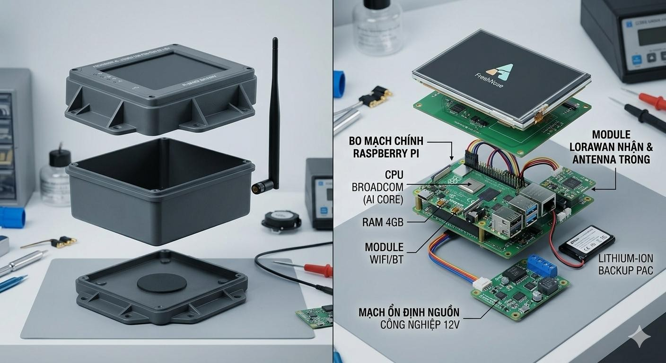

3. Nguyên lý hoạt động và tính năng

3.1. Cơ sở nhận diện qua sự thay đổi phổ khí của nông sản
Hệ thống tập trung nghiên cứu trên các loại quả chủ lực (xoài, chuối, thanh long) qua 3 giai đoạn:
- Giai đoạn 1 (Tươi): Thải ra khí CO2 và hơi nước, lượng Ethylene thấp.
- Giai đoạn 2 (Chín): Ethylene và CO2 tăng, xuất hiện một lượng nhỏ Ethanol.
- Giai đoạn 3 (Lên men / Hư hỏng): Phổ khí thay đổi đột ngột làm cơ sở cho mũi điện tử cảnh báo sớm:
  - Khí Ethylene và CO2 tăng mạnh.
  - Hợp chất hữu cơ biến đổi: C2H5OH (Ethanol) và Axit Acetic tăng rõ rệt.
  - Xuất hiện H2S (Hydrogen sulfide - mùi trứng thối) và NH3 (Amonia - mùi hắc).

3.2. Thuật toán xử lý tại biên (Edge Computing)
- Bước 1 (Thu thập): ESP32 thức dậy từ Deep Sleep mỗi 15 phút để đo nồng độ khí (CO2, NH3, VOCs), tiết kiệm tối đa năng lượng pin.
- Bước 2 (Phân tích): Thuật toán Random Forest chạy trực tiếp trên chip phân loại trạng thái thành 3 nhãn: An toàn (Fresh), Chín sinh lý (Ripening), hoặc Lên men hư hỏng (Fermenting).
- Bước 3 (Khớp ma trận & Cảnh báo): Đối chiếu quy tắc logic (Prescriptive Rules) để gửi gói tin cảnh báo qua LoRaWAN về trung tâm.

3.3. Hệ thống 3 mức cảnh báo trực quan
- 🟢 Mức 1: An toàn (Xanh lá)
  - Dấu hiệu: Ethylene tăng nhẹ, Ethanol ở mức thấp, nhiệt độ chuẩn ($5^\circ C$).
  - Trạng thái: Nông sản chín sinh lý bình thường. Duy trì điều kiện kho và tiếp tục theo dõi.
- 🟡 Mức 2: Cảnh báo sớm (Vàng)
  - Dấu hiệu: Ethylene tăng mạnh, Ethanol bắt đầu xuất hiện.
  - Trạng thái: Nông sản chớm tiến gần quá trình lên men. Hệ thống phát cảnh báo sớm, đề xuất điều chỉnh giảm nhiệt độ kho.
- 🔴 Mức 3: Nguy hiểm / Lên men (Đỏ - Khẩn cấp)
  - Dấu hiệu: Ethanol tăng cao, xuất hiện Axit Acetic, H2S hoặc NH3
  - Trạng thái: Cảnh báo nguy cơ lên men tại khu vực cụ thể (Ví dụ: Lô thanh long góc A4). Đưa ra khuyến nghị hành động ngay lập tức trên màn hình trung tâm: "Cần xuất kho trong 24 giờ tới hoặc hạ nhiệt độ xuống 1-2 độ C”

4. Hướng phát triển và Kết luận

4.1. Hướng phát triển dự án
- Hoàn thiện mô hình và mở rộng thử nghiệm trên nhiều dòng nông sản khác nhau (chuối, thanh long, xoài,...).
- Phát triển ứng dụng trên điện thoại di động tích hợp tính năng cảnh báo và quản lý từ xa.
- Mở rộng phạm vi ứng dụng tại các hộ gia đình, cửa hàng kinh doanh trái cây và hệ thống kho lạnh quy mô lớn.

4.2. Kết luận
FreshNose AI mang lại những giá trị cốt lõi thiết thực:
- Giảm thiểu từ 20% đến 40% tổn thất sau thu hoạch, duy trì nguồn cung ổn định cho thị trường.
- Đảm bảo tăng trưởng kinh tế cho doanh nghiệp, tiết kiệm năng lượng và chi phí lưu kho.
- Bảo vệ nông sản Việt, nâng cao giá trị chuỗi cung ứng và chất lượng sản phẩm khi đến tay người tiêu dùng trên trường quốc tế.

